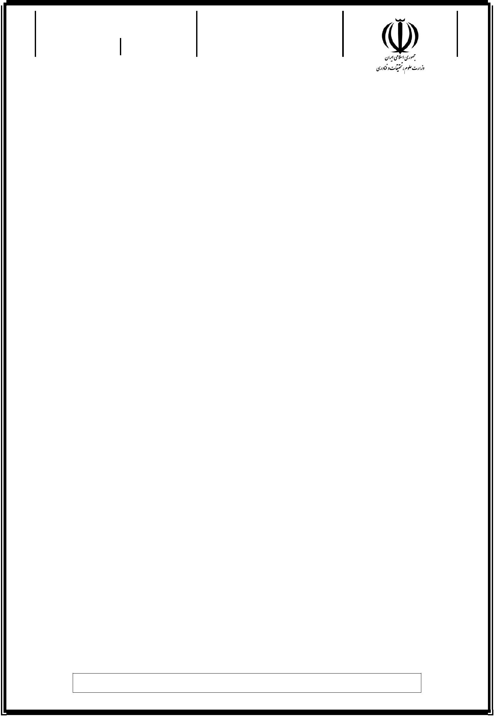
 |  |  |  |  | شماره: عتف‌ - ط- ٣٢٠٩
 |  |  |  | طرح دستیار فناوری‌
 |  |  |  |  | ویرایش‌: ٠١ |  | تاریخ‌: ٢١/١٢/١٤٠٠
 |  |  |  |  | صفحه‌: ١١ از ١٥

پیوست‌ ٢: فرم مجوز شرکت‌ در طرح دستیار فناوری‌

با سلام،
بدین‌ وسیله‌ | خانم‌/آقای‌.............................................. | دانشجوی‌ رشته‌....................................... | ورودی‌ سال | .......... ...............
مقطع‌........................... | به‌ شماره دانشجویی‌.............................. | که‌ مشغول به‌ تحصیل‌ در نیمسال............. | سال................. | می‌باشد، جهت‌

گذراندن دوره دستیار فناوری‌ به‌ مدت ٣٠٠ ساعت‌ در بازه زمانی‌ ٦ ماهه‌ به‌ عنوان کارآموز به‌ واحدهای‌ فناور تحت‌ نظارت پارك

علم‌ و فناوری‌........................معرفی‌ می‌گردد. لازم به‌ ذکر است‌ نامبرده موظف‌ به‌ اجرای‌ مقررات انضباطی‌ آن واحد می‌باشد.

نام و نام خانوادگی‌ دانشجو نام و نام خانوادگی‌ استاد راهنما / مشاور

امضا و تاریخ‌ امضا و تاریخ‌

نام و نام خانوادگی‌ معاون پژوهش‌ و فناوری‌ دانشگاه | نام و نام خانوادگی‌ معاون آموزشی‌ دانشکده
امضا و تاریخ‌ | امضا و تاریخ‌

تمام اطلاعات موجود در این‌ سند متعلق‌ به‌ وزارت علوم، تحقیقات و فناوری‌ بوده و حقوق قانونی‌ آن محفوظ است‌.

